出國報告（出國類別：參與國際會議）

參與ISO/IEC JTC1/SC2/WG2/IRG
第31次會議成果報告

服務機關：行政院主計處電子處理資料中心、
中央研究院、財團法人中文數位技術基金會
姓名職稱：黃芳川(組長)、
曾士熊（高級分析師）、魏林梅（秘書長）、
許其清（民間專家）
派赴國家：中國大陸(雲南昆明)
出國期間：97.11.10～14
報告日期：97.11.18

摘 要
會議名稱：ISO/IEC JTC1/SC2/WG2/IRG第31次會議
會議時間：2008年11月10日～14日
會議地點：中國雲南省昆明市震莊迎賓館
主辦單位：中國電子技術標準化研究所
ISO/IEC 10646為資訊科技領域中最重要的國際標準之一，旨在編碼全世界所有文字與符號。廣泛使用於Linux、Windows、Apple等作業系統，Java、PHP等程式語言，Oracle、Informix、Mysql等資料庫工具，以及IE、Firefox等瀏覽器的Unicode（包含UTF-8），即完全採用ISO/IEC 10646的編碼表。CNS 11643為我國最重要的中文字編碼標準，不僅為我國戶政、地政、工商、財政、監理等五大行政資訊系統作為資訊交換用中文字元碼之用，亦廣泛為金資系統、政府公文交換平台等應用，而早期即已使用於中文個人電腦和筆記型電腦(PC/NB)的Big-5內碼也納入CNS 11643第1及第2字面的中文字集，以確保舊有資料的可用性。
由於現有PC/NB使用操作系統大類分為微軟公司視窗版和自由軟體市場的Linux兩種，皆源自國外資訊廠商，其於系統的中文內碼字型係以UNICODE為基準，我國若能將CNS 11643的中文字納入急需編碼字集(UNC，urgent necessary codes)中，PC使用者和資訊系統的開發者及使用者自然可逐漸使用越來越多的CNS 11643中文字，以逐步擺脫各機關自造字不一致與中文資訊橫向交換等困擾，將可提供我國國內在資訊作業及中文資訊流通方面莫大的助益，亦可減輕自造字維護的耗費。
ISO/IEC 10646是目前我國唯一能參與制(修)訂的國際標準。ISO/IEC 10646的起草及維護工作，係由成立於1984年的ISO/IEC JTC1/SC2/WG2所負責的。至於ISO/IEC 10646的漢字部分則由WG2所屬的IRG負責蒐集、整理和排序，然後提交WG2進行編碼。IRG每年召開兩次會議，討論各國漢字（包括現代漢字和古代漢字）的蒐集和整理工作。
基於外交問題，我國以台北市電腦公會名義參加，為IRG的正式會員。出席IRG會議除有助於CNS 11643字集的國際化、接收最新的國際字元編碼資訊之外，亦可在國際字元編碼標準的工作場合發揮我國的影響力，有助於發展實質外交。
目 次
一、參與IRG會議之目的
二、行前會議
三、會議過程與重要議題
四、未來會議時間與地點
五、參與IRG會議之心得與感想
六、待辦與建議事項
七、會議及活動照片

附件一、出席人員名單
附件二、參考文件

一、參與IRG會議之目的
作為IRG會員之一，我國有義務出席每年兩次的IRG會議，以及於兩次會議之間依據大會決議履行IRG所分派的任務。出席IRG會議將除了有助於CNS 11643字集的國際化與接受最新的國際漢字字元編碼資訊之外，亦可在國際漢字字元編碼標準的工作場合發揮我國的影響力，有助於發展實質外交。
上次（第30次）IRG會議要求各會員體需於會後進行下列工作：
- 進行兩輪急需編碼字集(UNC)審查工作，並由IRG技術編輯將各會員審查結果彙整提供本次會議中討論。
- 進行1輪CJK-D字集審查工作，並由IRG技術編輯將各會員審查結果彙整，提供本次會議中討論。
- 持續就《說文解字》第281～400部首進行甲骨文字的蒐集和整理工作。
- 進行1輪表意文字認同規則附錄S (Annex S) 的審查工作，並由認同規則工作組召集人將各會員審查結果彙整提供本次會議中討論。
- 進行兩輪IRG規章（Principles and Procedures, PnP）審查工作，並由規章起草人將各會員審查結果彙整提供本次會議中討論。
我國代表已依上次IRG決議完成相關審查工作，且將審查結果提交負責人員。我國甲骨文專家也已依上次IRG決議完成甲骨文字的蒐集和整理工作，並於會議時提交工作成果。預期本次會議將以審查UNC、CJK-D、Annex S、PnP等的修訂和甲骨文彙整等議題為主。我國代表將依慣例於本次IRG會議中報告我國近半年來的相關活動，並與相關人士磋商主辦IRG第33次會議事宜。
二、行前會議
為發揮國內代表團的功能，特於行前召開行前會議，以綜合各單位及成員意見建議，並取得團隊充分共識，以期取得會議中最大效益。

    - 開會日期：97年10月28日 星期二 PM3:00
    - 開會地點：中推會 會議室
    - 出席者：行政院主計處電子中心黃芳川、經濟部標檢局莊素琴主任秘書、許其清委員、陳星光先生、中研院史研所鍾柏生老師、中研院計算中心曾士熊高級分析師、台北市電腦公會吳烈能顧問、中推會魏林梅秘書長、曹靜宜小姐
    - 會議內容：
一、介紹IRG#30次會議之議程，詳閱Tentaive Agenda文件；討論此次會議主要內容。
二、本次IRG重點議題說明：
1、P＆P目前雖已有草案，但如有另外意見請將意見於11/3前提供給中推會，統一彙整，擬以提案方式交由IRG討論。
2、關於IVS（Ideograph variant sequence，表意文字異體字序列，主要用以編碼被認同的異體字）規格：經會議討論後，達成結論：台灣對IVS的認同為：可接受IVS用來表達已被認同的字，但不同意用來處理不應被認同的字。
三、甲骨文整理
1、本次會議工作為整理《說文解字》部首281~400之甲骨文。
2、目前已整理完畢，將於10/30召開審查會議，11/3前完成並提交IRG。
3、11/4開始整合台灣和大陸甲骨文資料，預計於11/5交由IRG古漢字專家進行預審。
四、WG2要求IRG於年底前提交Ext－A、CJK－C、基本集等；明年十月底以前提交Ext－B之我國字集向量字形檔。
現況說明：我國目前已提交第一版的字形，該版是依照教育部的字形為主。惟因近年來教育部的字形有部分修正，與之前代表團已提交給IRG的第一版字形有所差異，又缺乏相關資訊留參。是以，實難確認已修正的新版字形是否會和已編入第一版的字形碼位等是否產生重複問題，亟需重新比對確認；擬於本次會議中聯合其他類似狀況的國家一起對IRG提出說明和重新擬定時程。
決 議：本案爭取時程部分，原則可行；惟重新比對的工作仍需召開相關單位共商協調。請行政院主計處電子中心協助於今年底之前召開會議，邀請經濟部標準檢驗局、教育部國語會來共同研議，使繳交IRG時程不致延擱。
五、若有其他事項需在IRG上提出說明，可於11/3前將相關資料及意見提交中推會，統一彙整提給IRG。

四、會議過程與重要議題

11月10日（星期一）上午：
- 主席宣布開會。
- 主席指派大會秘書、組織決議起草小組（每個會員體一名代表）。
- 與會人員逐一自我介紹(roll call)。
- 確認議程，議程請詳見IRG-N1492。
- 主席報告IRG#30決議執行情形，以及WG2#53會議文件中與IRG相關的項目。
- 各會員體代表報告各自相關活動，我國活動報告請詳見IRGN1506。
- 日本代表說明所提交文件，擬將被認同漢字新增至ISO/IEC 10646的CJK相容字元區（詳見IRG-N1499）。
11月10日（星期一）下午：
- CJK工作組：
- 討論各會員體會前對急需編碼字集(UNC)的審查意見。
- 討論UNC各會員體會來源字集事證。
- 認同規則工作組：
  - 逐項討論表意文字認同規則(Annex S)的參考例。
- 古漢字工作組：
  - 審查我國和中國所提交的甲骨文字資料。
11月11日（星期二）上午：
- 認同規則工作組：
- 繼續逐項討論表意文字認同規則(Annex S)的參考例。
- 審查Annex S修訂文字。
- 古漢字工作組：
- 繼續審查我國和中國所提交的甲骨文字資料。
11月11日（星期二）下午：
- CJK工作組：
- 討論CJK-A字集多欄式編碼表的格式，決定請首席編輯統計各字元碼的來源字碼數，好藉以判斷何種編碼表格式最少空白。
- 確認各會員體是否提交CJK-D來源字集的事證，12月12日前未提交事證者其來源字集將從CJK-D中移除。
- 討論馬來西亞提案擬新增兩個字到CJK-D字集。
- 討論中國所提交CJK-D來源字集事證。
- 討論各會員體會前對CJK-D的審查意見。
- 古漢字工作組：
- 繼續審查我國和中國所提交的甲骨文字資料。
11月12日（星期三）上午：
- IRG規章工作組：
  - 審查IRG規章（IRG Principles and Procedures）的文字。
- 古漢字工作組：
  - 繼續審查我國和中國所提交的甲骨文字資料。
11月12（星期三）下午：
- CJK工作組：
  - 依據首席編輯的統計資料，繼續討論CJK-A字集多欄式編碼表的格式。
  - 繼續討論各會員體會前對CJK-D的審查意見。
- 古漢字工作組：
  - 繼續審查我國和中國所提交的甲骨文字資料。
- 大會：
  - 討論各國所提交TTF字型的授權WG2使用適宜。
  - 討論各項工作時程。
  - 徵求未來會議主辦會員體。
  - 討論IRG對日本提交2,621個漢字至CJK相容區的意見。
  - 討論日本所提交對古漢字整理工作的意見。
11月12日（星期三）晚上：
大會晚宴。
11月13日（星期四）上午：
- CJK工作組：
- 繼續討論各會員體對CJK-D的審查意見。
- 繼續討論IRG對日本提交相容漢字的意見。
- 起草並通過工作報告，詳見IRG-N1529。
- 認同規則工作組：
- 起草並通過工作報告，詳見IRG-N1527。
- 古漢字工作組：
- 繼續審查我國和中國所提交的甲骨文字資料。
- 起草並通過工作報告，詳見IRG-N1524。
11月13日（星期四）下午：
- 大會：
- 起草大會決議。
- CJK工作組、古漢字工作組、認同規則工作組，以及IRG規章工作組分別報告工作成果。
- 討論並通過大會決議，詳見IRG-N1510。
11月14日（星期五）上午：
  - 參訪活動。

四、未來會議時間與地點
- IRG第32次會議：香港主辦。
地點：香港。
日期：2009年6月15日～19日。
- IRG第33次會議：暫訂越南主辦。
地點：峴港。
日期：2009年11月23日～27日。
- IRG第34次會議：暫訂馬來西亞主辦。
地點：吉隆坡。
日期：2010年6月。
- IRG第35次會議：暫訂澳門主辦。
地點：澳門。
日期：2010年11月。
- IRG第36次會議：暫訂日本主辦。
地點：未定。
日期：2011年6月。
五、參與IRG會議之心得與感想
- 標準的制定有時涉及商業角力：
日本代表對源自Adobe公司而由Unicode基金會所推動的IVS（Ideograph variant sequence，表意文字異體字序列，主要用以編碼被認同的異體字）多次表達強烈支持，但卻於WG2第53次會議中提交大量被認同漢字要求編入ISO/IEC 10646的表意文字相容區。
對日本這兩種相互抵觸的作為，各國代表難以理解，我國特地於本次會議向日本代表詢問其原因。日本代表倒是很老實的表示，基本上他們還是支持IVS的，但廠商（例如Adobe）將IVS實作於軟體（例如Acrobat）時，軟體系統的IVS功能是要額外收費的。日本官方希望廠商能免費提供軟體系統的IVS功能，因此由日表代表向WG2提交大量相容漢字，藉以向軟體業者（主要是Adobe公司）施壓。一旦廠商讓步，日本即撤回相容漢字編碼提案。
- 漢字蒐集與整理工作更加規範化：
此次大會審查並通過IRG規章第2版，主要規定各會員國提交新增字集時應必須順便提供佐證資料與文件格式，以及CJK編輯組彙整和審查字集時的文件格式和工作程序。隨著漢字蒐集與整理工作的規範化，往後各國家地區提交新增字集，以及CJK編輯組蒐集與整理各國漢字的工作將更為嚴謹。此舉有助於加速編輯工作的進行，並可約束各國更能審慎提出需求。
- 本次古漢字確認成果豐富
本次古漢字蒐集與初步確認的範圍為甲骨文。甲骨文字源自我國河南地區，惟經戰亂散落各國，亦因此引起世界部分古文字學者的研究探討興趣；基於為避免古文字消失，IRG特成立古漢字蒐集與編碼工作小組，以整理從殷商甲骨文至秦朝小篆唯為止的範圍。
本次會議就甲骨文字部分中台雙方分工搜集所得內容，逐字討論。討論時，先自甲骨片模拓出筆劃字形，再經由兩岸專家共同認同。大陸代表六位以趙誠老師為首，台灣代表四位以鍾柏生老師領軍，其各為兩岸研究古漢字的泰斗。討論氣氛良好，互動其佳。
總共討論198頁，每頁約7~8七字，共約1380字，部首筆畫有人、逐、馬、鹿、、兔、莧、獸、臭、火、蒸、 (從火)、 …等。
甲骨文係將王者之占卜或紀事等紀錄在龜甲、牛骨上，早期出土不多，惟近年大陸因建築深入土層較深，出土文物亦多，致使古漢字在核驗方面可以藉助文意推敲出古字意函，以了解當代的歷史軼事。

- 兩岸解凍之路仍遠：
IRG第30次會議決議第33次會議在台北由我國主辦，但因中國有關部門強力杯葛，我國代表基於國家尊嚴，決定婉拒IRG第30次會議的相關決議。
六、待辦與建議事項
- CJK-D字集整理工作的會後時程如下（參見大會決議IRG M31.4）：
- 第1輪：
完成日期 | 待辦事項
2008-12-19 | IRG首席編輯分送CJK-D v50的指引草案給各會員體首席編輯。
2008-12-31 | 各會員體首席編輯提交回應及CJK-D來源字集事證給IRG首席編輯。
2009-01-09 | IRG首席編輯分送CJK-D v50的指引給IRG技術編輯及各會員體首席編輯。
2009-01-16 | IRG技術編輯分送CJK-D v50的M集和D集給各會員體首席編輯。

- 第2輪：
完成日期 | 待辦事項
2009-03-13 | 各會員體首席編輯提交CJK-D v50的M集和D集的審結果給IRG首席編輯。同時以下列格式提交D集字元認同∕不認同之說明事證給IRG技術編輯：  (1)以excel檔分欄紀錄字元序號和說明。  (2)點陣字事證附以序號。
2009-03-20 | IRG技術編輯分送D集字元認同∕不認同之說明事證清單給各會員體首席編輯。
2009-03-27 | IRG首席編輯分送CJK-D v51的指引草案給各會員體首席編輯。
2009-04-03 | 各會員體首席編輯提交回應給IRG首席編輯。
2009-04-10 | IRG首席編輯分送CJK-D v51的指引給IRG技術編輯及各會員體首席編輯。
2009-04-24 | IRG技術編輯分送CJK-D v51的M集和D集給各會員體首席編輯。
2009-05-29 | 各會員體首席編輯提交D集之說明和M集之意見給IRG首席編輯。
- UNC（急需編碼字集）工作的會後時程如下（參見大會決議IRG M31.5）：
完成日期 | 待辦事項
2008-11-21 | IRG首席編輯分送UNC v40的指引草案給各會員體首席編輯。
2008-11-28 | 各會員體首席編輯提交回應給IRG首席編輯。  我國、中國、日本及Unicode協會提供TTF字型檔給IRG技術編輯。
2008-11-30 | IRG首席編輯分送UNC v40的指引給各會員體首席編輯和IRG技術編輯。
2008-12-05 | IRG技術編輯分送UNC v40草案及捨棄字元清單給各會員體首席編輯。
2008-12-12 | 各會員體首席編輯提交回應給IRG首席編輯和IRG技術編輯。
2008-12-19 | IRG技術編輯遞交UNC v40最後版本給IRG書記及各會員體首席編輯。
2008-12-31 | 各會員體首席編輯提供或更新UNC來源字集事證，未提供事證之字元將從UNC字集中移除。
2009-01-09 | IRG首席編輯彙整事證清單並分送給各會員體首席編輯。
2009-02-13 | 各會員體首席編輯提交回應給IRG首席編輯。
2009-02-20 | IRG首席編輯彙整回應並分送給各會員體首席編輯。
2009-03-06 | 各會員體首席編輯再提交回應給IRG首席編輯。
2009-03-12 | IRG首席編輯製作最後事證清單。
2009-03-31 | IRG書記提交UNC v40最後版本及事證清單給WG2第54次會議。

- 表意文字認同規則修訂工作的會後時程如下（參見大會決議IRG M31.6）：
- 認同規則審查：
完成日期 | 待辦事項
2008-11-30 | 工作組召集人分送Annex S v5草案給工作組成員。
2009-01-31 | 成員將提交回應給召集人（無意見表示同意）。
2009-02-28 | 工作組召集人製作Annex S v5 (N1545/N1546)。
2009-03-31 | IRG書記提交Annex S v5 (N1545/N1546)給WG2第54次會議。
- 可認同異寫字(Unifiable Calligraphic Variants, UCV)審查：
完成日期 | 待辦事項
2009-01-15 | 工作組召集人分送異寫字清單v1 (N1547)給工作組成員。
2009-03-28 | 成員將提交回應給召集人。
2009-04-30 | 工作組召集人彙整成員意見並分送異寫字清單v1.1 (N1547)給工作組成員。
- IRG規章(Principles and Procedures, PnP)起草工作的會後時程如下（參見大會決議IRG M31.7）：
完成日期 | 待辦事項
2008-12-05 | 工作組召集人分送PnP v2草案給工作組成員。
2009-01-23 | 成員將提交回應給召集人。
2009-03-31 | 工作組召集人修訂並製作PnP v2，再由IRG書記分送給WG2與IRG會員體。
2009-05-15 | 彙整IRG會員體與WG2的回應。
2009-06-01 | 工作組召集人製作PnP v3草案，供IRG第32次會議討論。
- 古漢字整理工作的會後時程如下（參見大會決議IRG M31.8）：
完成日期 | 待辦事項
2009-05-02 | 專家提交字表給計畫秘書。
2009-05-13 | 計畫秘書製作彙整表(IRG N1558)並分送給專家。

七、會議及活動照片
圖1 會議地點：昆明震莊迎賓館
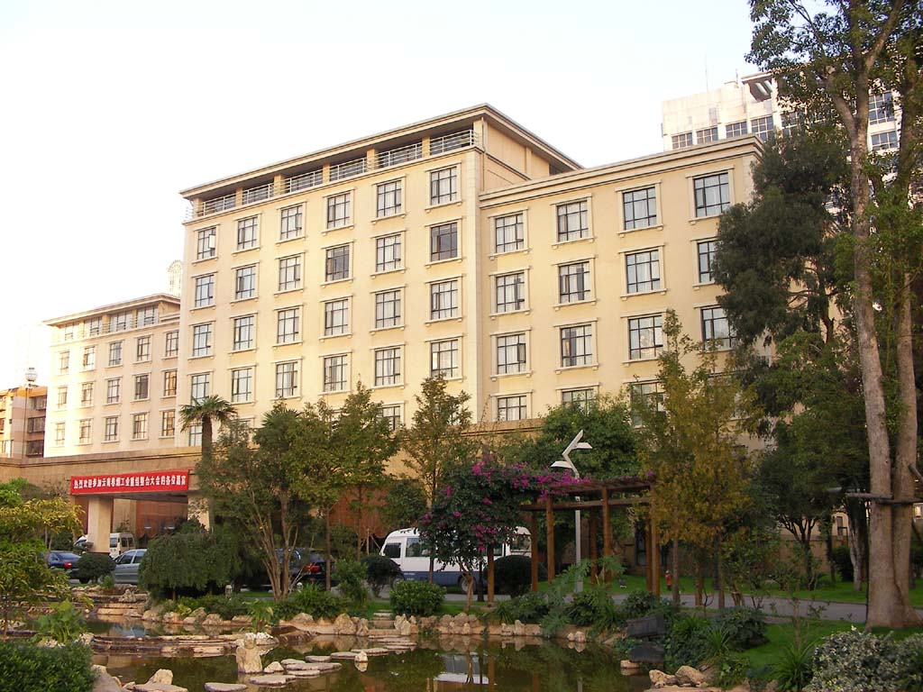
圖2 會場標示
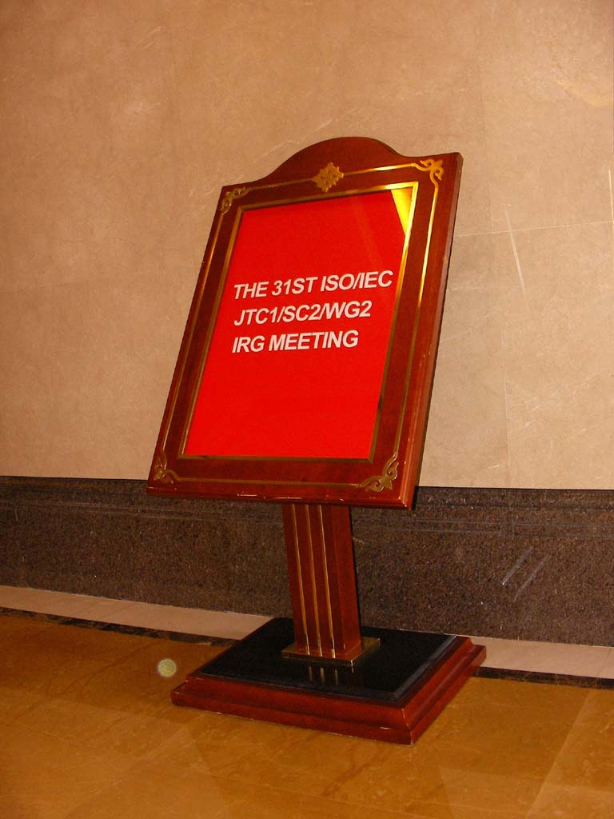
圖3 大會會議進行場景
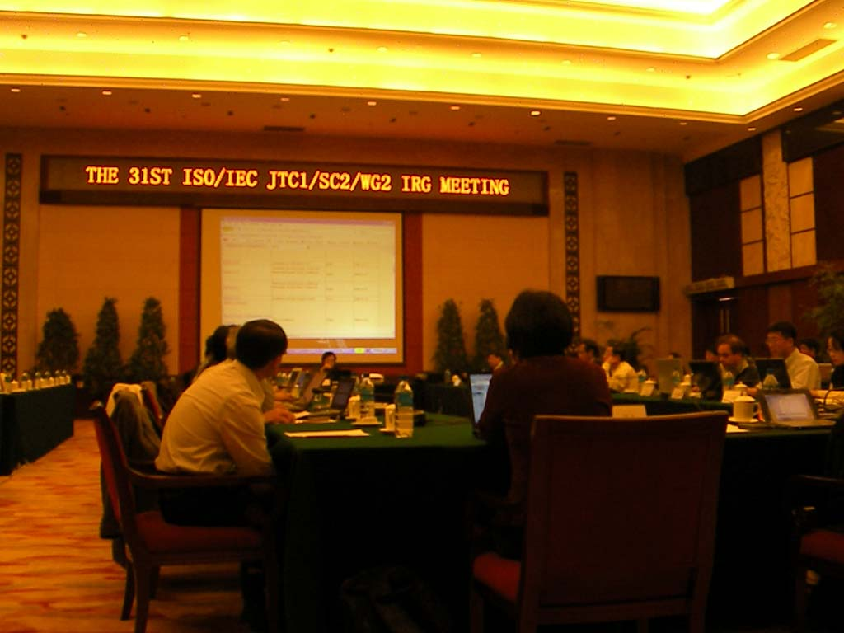
圖4 CJK工作組會議進行場景
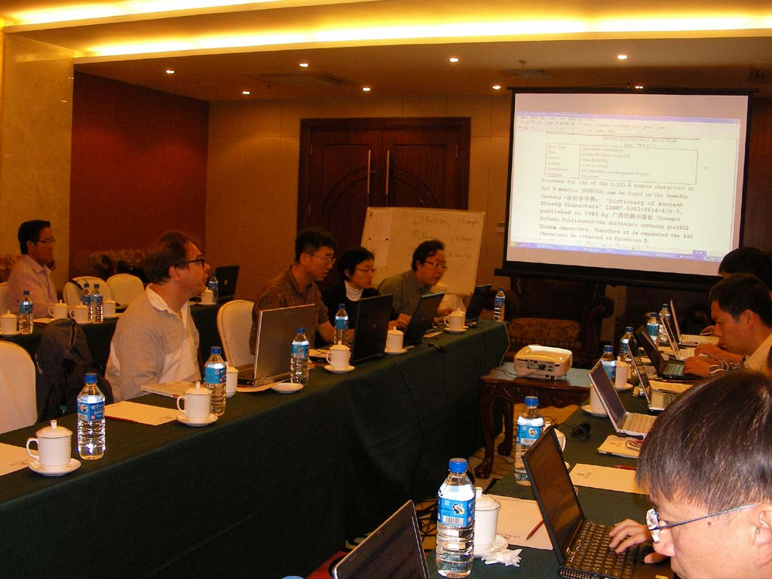
圖5 認同規則工作組會議進行場景
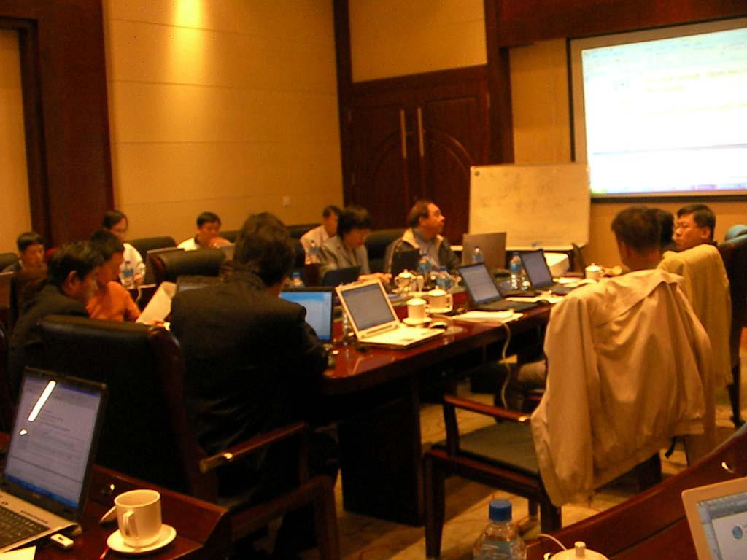
圖6 IRG規章工作組會議進行場景
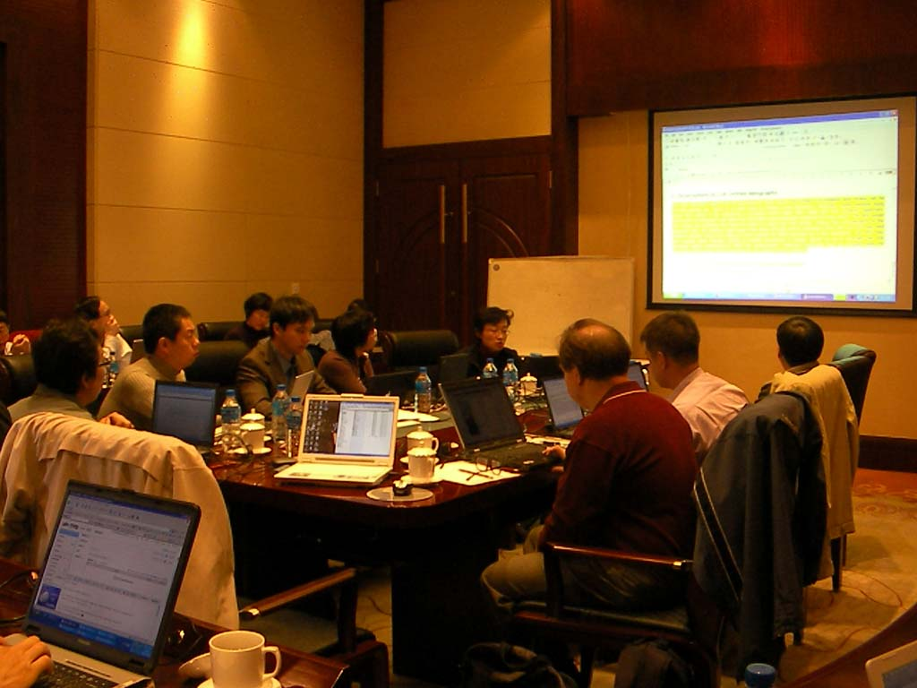
圖7 古漢字工作組會議進行場景
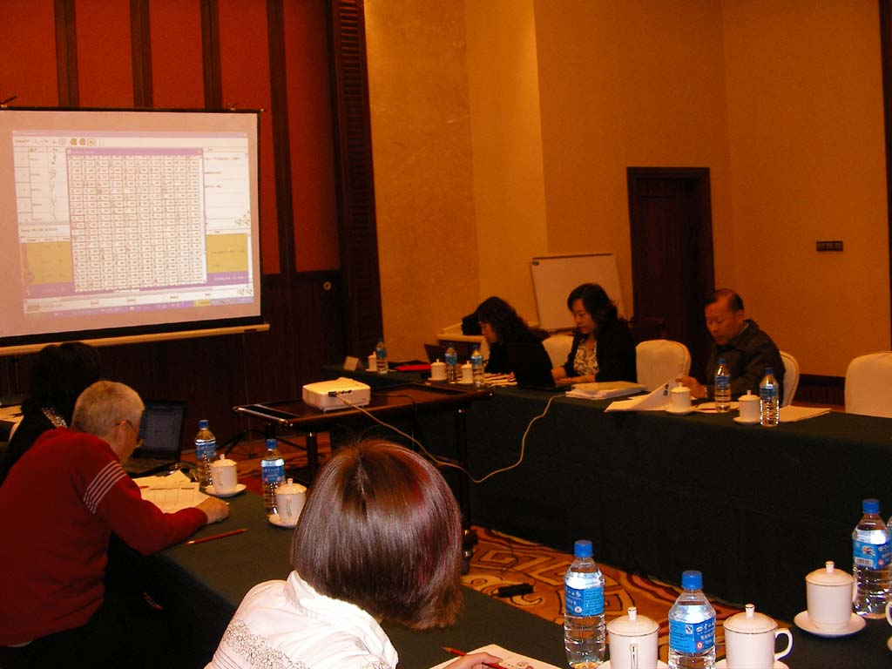
圖8 我國與馬來西亞代表合影
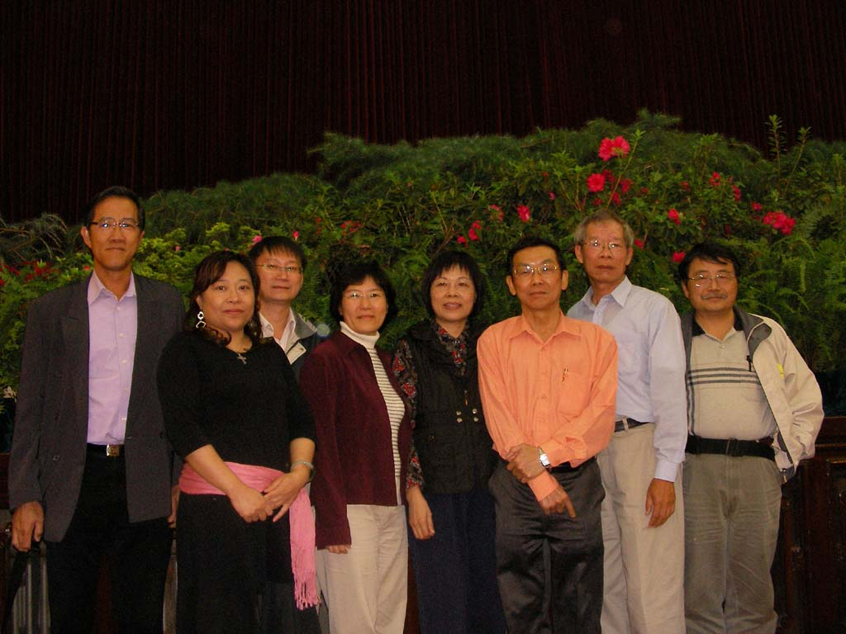
圖9 全體代表合影
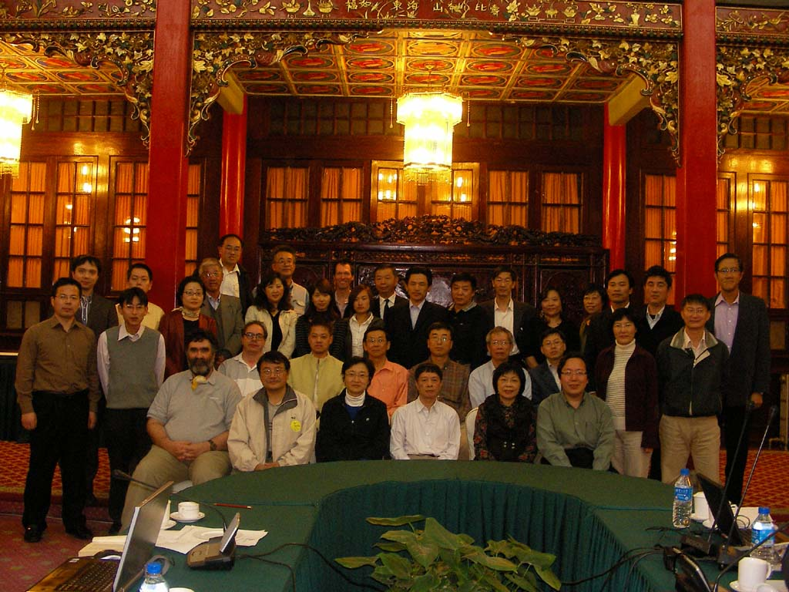

附件1：出席人員名單
共計40人出席會議，分屬臺灣、中國、香港、日本、南韓、越南、馬來西亞、美國（含Unicode協會）和英國，與會人員名單如下：
姓 名 | 會 員 體 | 服 務 單 位
陸勤(Lu, Qin) | IRG主席 | 香港理工大學電子計算學系
曾士熊(Tseng, Bear S.) | 台灣(TCA) | 中央研究院計算中心
魏林梅(Wei, Lin-mei) | 台灣(TCA) | 中文數位化技術推廣基金會
黃芳川(Hung, Fang-chuan) | 台灣(TCA) | 主計處電子資料處理中心
莊素琴(Chuang, Julie S. C.) | 台灣(TCA) | 經濟部標準檢驗局
陳星光(Chen, Hsinkuang) | 台灣(TCA) | 經濟部標準檢驗局
鍾柏生(Jung, Bor Sheng) | 台灣(TCA) | 中央研究院歷史語言研究所
許其清(Hsu, Chi-ching) | 台灣(TCA) | 民間專家
陳壯(Chen, Zhuang) | 中國 | 中國電子技術標準化研究所
代紅(Dai, Hong) | 中國 | 中國電子技術標準化研究所
王曉明(Wang, Xiaoming) | 中國 | 教育部應用語言研究所
張力偉(Zhang, Liwei) | 中國 | 北京中華書局
史建橋(Shi, Jianqiao) | 中國 | 商務印書館
呂肖慶(Lu, Xiaoqing) | 中國 | 北京方正電子公司
吳健(Wu, Jian) | 中國 | 中國科學院軟件所
李國英(Li, Guoying) | 中國 | 北京師範大學
凌啟渝(Ling, Bill) | 中國 | 上海華康公司
周曉文(Zhou, Xiaowen) | 中國 | 北京師範大學
趙誠(Zhao, Cheng) | 中國 | 北京師範大學
陳雙新(Chen, Shuangxin) | 中國 | 河北大學
何正安(He, Zhengan) | 中國 | 中國電子技術標準化研究所
鄭瓏(Zheng, Long) | 中國 | 北京中易中標電子信息技術公司
劉嘉煜(Liu, Jiayu) | 中國 | 北京漢儀信息技術公司
劉志基(Liu, Zhiji) | 中國 | 華東師範大學
卓榮耀(Cheuk, Adrian) | 中國 | SIL國際
鄭偉康(Cheng, Wai-hong, Peter) | 香港 | 香港政府法定語文事務處
甄炯輝(Yan, Retarkgo) | 香港 | 香港政府資訊科技署
高田智和(Takada, Tomokazu) | 日本 | 日本國立語言研究所
山本知(Yamamoto, Satoshi) | 日本 | 日立公司軟體部
川幡太一(Kawabata, Taichi) | 日本 | 日本電訊公司
鈴木敦(Suzuki, Atsushi) | 日本 | 茨城大學
Kim, Kyongsok | 南韓 | 國立釜山大學
表順子(Pyo, Soon Ja) | 南韓 | CictSoft公司方案開發部
吳中越(Ngo, Trung Viet) | 越南 | 越南資訊技術研究所
黎文強(Le, Van Cuong) | 越南 | 喃文保護基金會
楊欣儒(Yeoh, Sim Joo) | 馬來西亞 | 華語規範理事會
勞樹毓(Law, See Yok) | 馬來西亞 | 華語規範理事會
井作恆(Jenkins, John H) | 美國 | 蘋果電腦公司
畢夏普(Bishop, Tom) | 美國 | Wenlin Institute, Inc
李忠士(Knightley, John) | 英國 | 個人

附件2：參考文件
  - 提交給大會的文件－
請點選下列鏈結，從IRG網站下載：
IRG-N 1473 “Old Hanzi TCA Submission”
IRG-N1506 “Activity Report form TCA”
IRG-N1520 “Feedback on PnP Version1 Draft”
  - IRG第31次會議主要文件－
請點選下列鏈結，從IRG網站下載：
＊會議議程：IRG-N1492 “2nd Call for IRG#31 meeting”。
＊工作組報告：IRGN1458 “Report on Ext. B Consolidation and Format”
IRGN1459 “CJK-D Editorial Report”及附件
IRGN1460 “Old Hanzi Group Report”
IRGN1461 “Annex S Group Report”
IRGN1462 “Annex S Revision Version 3”
IRGN1463 “UNC Editorial Report”
IRGN1464 “PnP Ad Hoc Group Report”及附件
IRGN1465 “IRG Principles and Procedures Version 1”
＊大會決議：IRG N1450 “IRG#30 Resolution”
  - IRG第30次會議所有文件－
文件清單請詳見IRG網站

